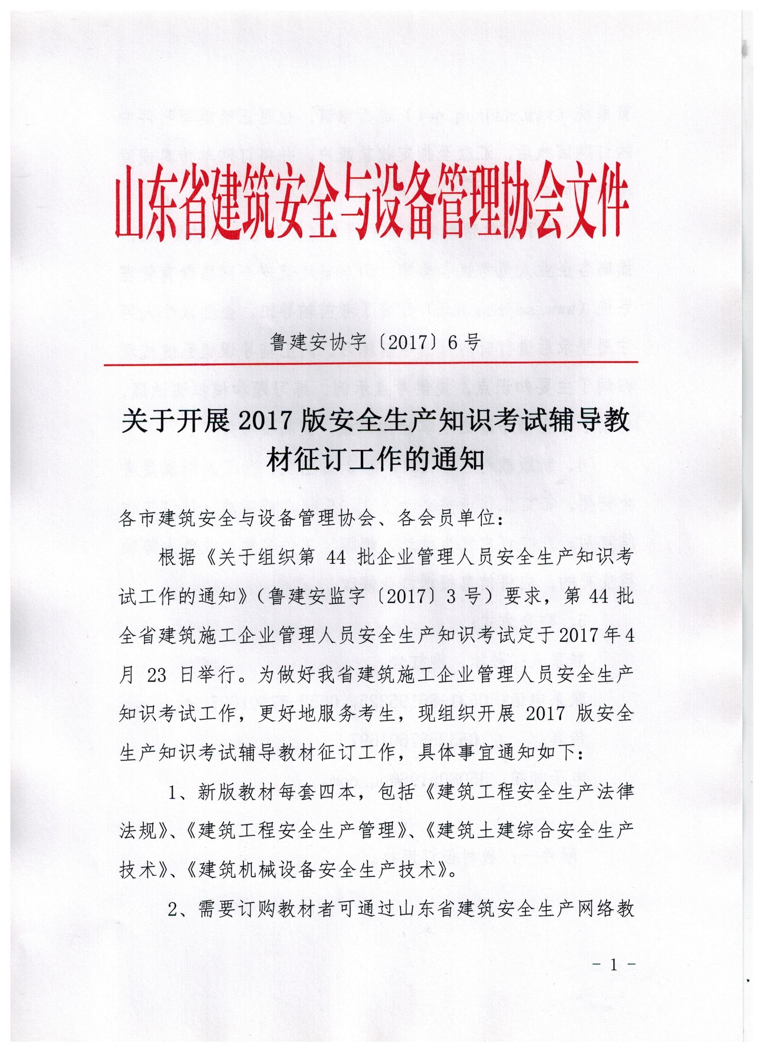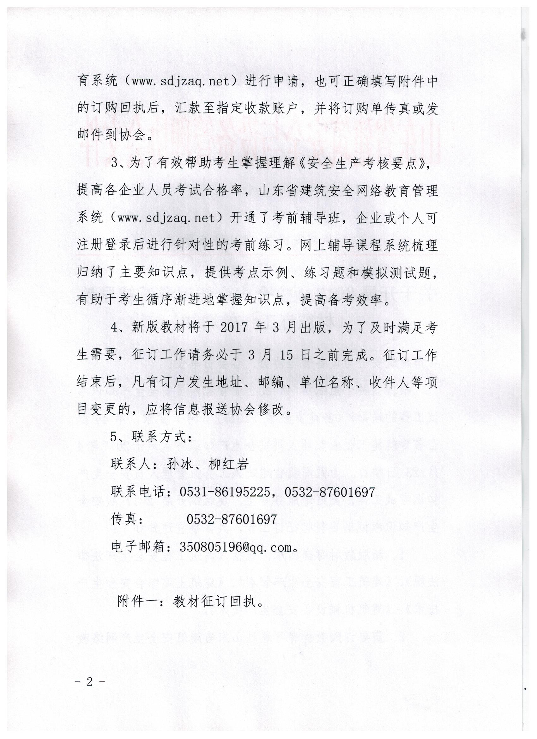

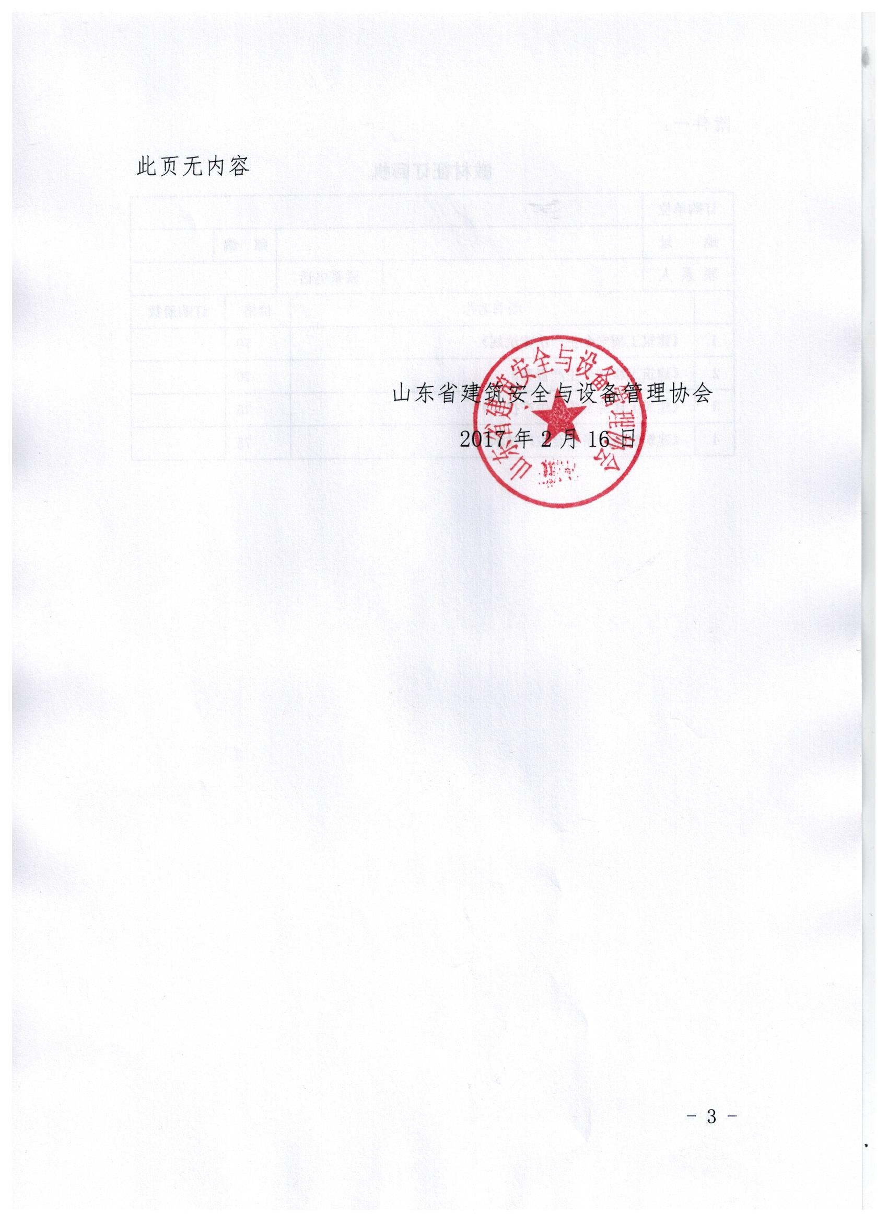

附件一：

**教材征订回执**

|  |  |  |  |  |  |  |  |
| --- | --- | --- | --- | --- | --- | --- | --- |
| 订购单位 | |  | | | | | |
| 地 址 | |  | | | 邮 编 | |  |
| 联 系 人 | |  | 联系电话 | |  | | |
|  | 图书名称 | | | 价格 | | 订购册数 | |
| 1 | 《建筑工程安全生产法律法规》 | | | 70 | |  | |
| 2 | 《建筑工程安全生产管理》 | | | 70 | |  | |
| 3 | 《建筑土建综合安全生产技术》 | | | 75 | |  | |
| 4 | 《建筑机械设备安全生产技术》 | | | 75 | |  | |